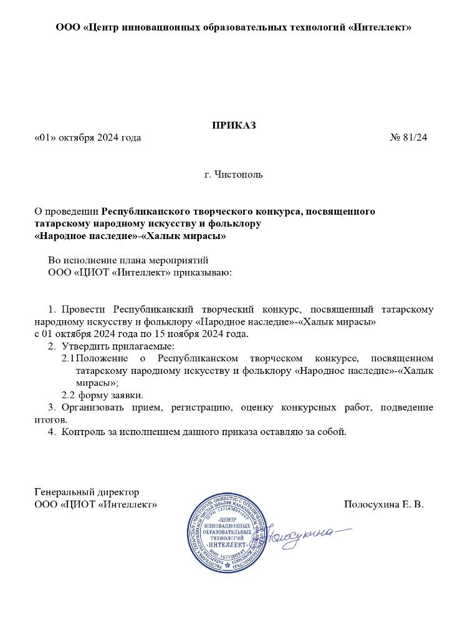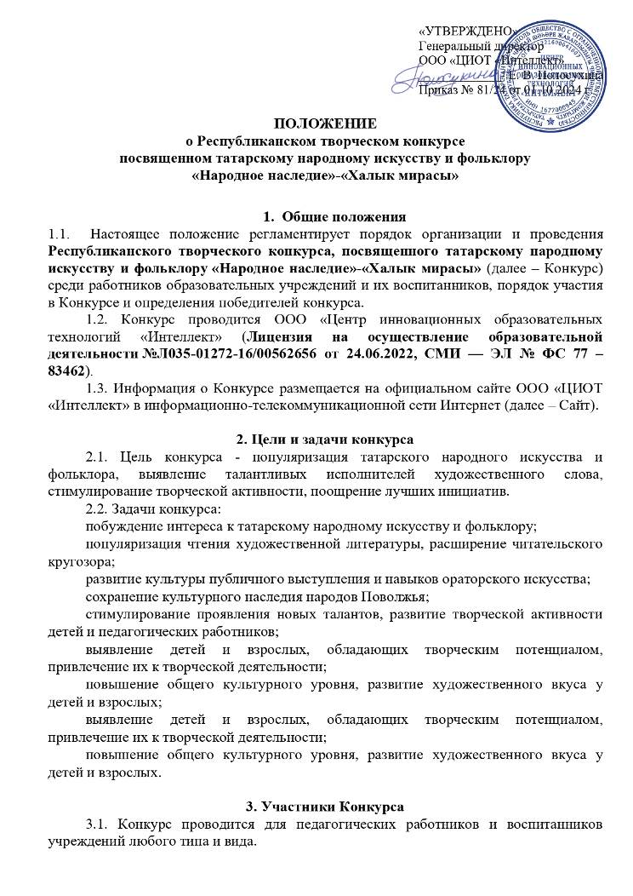
4. Предмет и содержание Конкурса
4.1. Предметом Конкурса являются творческие работы педагогических работников и их воспитанников по следующим номинациям:
«Изобразительное искусство» (рисунки в любой технике, любыми материалами, в том числе выполненные с помощью графических редакторов, посвященные тематике конкурса и т. д.);
«Декоративно-прикладное искусство» (поделки и т. д.);
«Литературное наследие» (чтение стихов, рассказов, сказок татарских народных поэтов и писателей и т. д.);
«Фотоискусство» (авторские фотографии, посвященные тематике конкурса);
«Методическая копилка» (сценарии, конспекты занятий, программы, проекты, дидактический материал, игры, посвященные тематике конкурса и т. д.);
«Музыкальное творчество» (исполнение танцев, песен, утренников и т.д.);
«Развивающая предметно-пространственная среда» (тематические уголки, оформление группы/класса, сцены и т.д.);
«Творческая мастерская» (свободный вид творческой деятельности).

5. Порядок проведения Конкурса
5.1. Конкурс проводится в заочной форме с 1 октября 2024 года по 15 ноября 2024 года.
С 1 октября 2024 года по 16 октября 2024 года – прием заявочного комплекта документов для участия в Конкурсе по ссылке https://intel-lect.ru/zayavka-narodnoe-nasledie/.
С 17 октября 2024 года по 4 ноября 2024 года – оценка конкурсных работ участников Конкурса.
С 5 ноября 2024 года по 15 ноября 2024 года – подведение итогов Конкурса, размещение приказа и наградного материала на официальном сайте ООО «ЦИОТ «Интеллект».
До 15 ноября 2024 года включительно – размещение наградного материала на официальном сайте ООО «ЦИОТ «Интеллект», страница «Конкурсы» (https://intel-lect.ru/konkursy/).
5.2. Отправляя заявку на конкурс, участник соглашается с условиями настоящего Положения, принимает пользовательское соглашение, политику конфиденциальности, публичную оферту, даете согласие на обработку персональных данных и согласие на распространение персональных данных, а так же подтверждаете свою осведомленность об охране авторского права.

Порядок участия в Конкурсе
6.1. Участие в конкуре платное, орг.взнос составляет 200 р. за каждую конкурсную работу. Количество работ от одного участника не ограничено.
При необходимости руководителю оформляется Благодарственное письмо за подготовку воспитанника, дополнительно оплачивается 100 р. (необходимость обозначить в заявке). Оплачивается одним чеком с орг.взносом за документы участника конкурса.
Оплата орг. взноса 200 р., Благодарственного письма 100 р. по следующим реквизитам:

Название организации | ОБЩЕСТВО С ОГРАНИЧЕННОЙ ОТВЕТСТВЕННОСТЬЮ "ЦЕНТР ИННОВАЦИОННЫХ ОБРАЗОВАТЕЛЬНЫХ ТЕХНОЛОГИЙ "ИНТЕЛЛЕКТ"
Юридический адрес организации | 422980, РОССИЯ, РЕСП ТАТАРСТАН, ЧИСТОПОЛЬСКИЙ Р-Н, Г ЧИСТОПОЛЬ, УЛ ЛЕНИНА, Д 33Н-3, ОФИС 1
ИНН | 1677000945
КПП | 167701001
ОГРН | 1221600041607
Расчетный счет | 40702810410001087045
Банк получателя | АО «ТБанк»
БИК банка | 044525974
Корреспондентский счет банка | 30101810145250000974
QR-код для удобства оплаты | 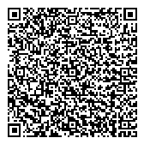
В назначении платежа указать «Оплата за документы участника конкурса» и обязательно безошибочно указать свой адрес эл. почты.
Сумму оплаты прописывается самостоятельно, в зависимости от количества участников.
6.2. Заполнить заявку по ссылке https://intel-lect.ru/zayavka-narodnoe-nasledie/ до 16 октября 2024 года включительно.
Платежный документ и конкурсную работу загрузить в соответствующих полях в заявке.
После успешной отправки заявки на экране появится сообщение «Спасибо! Ваша заявка отправлена на участие в Республиканском творческом конкурсе, посвященном татарскому народному искусству и фольклору «Народное наследие»-«Халык мирасы». Перед отправкой проверить данные, указанные в заявке. Все данные для оформления документов берутся из заявки.

- Требования к работам, предоставляемым на Конкурс
7.1. Конкурсная работа должна быть оформлена в соответствии с требованиями настоящего Положения.
7.2. Конкурсные материалы представляются в электронном варианте. Для фото-материалов файлы работ в форматах *.jpg, *.tif, *.gif, объемом не более 10 Mб. Текстовые материалы, выполненные в программах Word, PowerPoint и пр.
Для видео и аудио работ предоставляется Word-документ с ссылкой на видео или аудиофайл, предварительно загрузив в облачное хранилище или на файлообменник. Word-документ необходимо прикрепить в поле «Конкурсная работа» заявки.
7.3. Тематика выступлений не ограничивается, однако материалы не должны противоречить этическим нормам и законодательству Российской Федерации.

- Основные критерии оценки конкурсных работ
8.1.Критерии оценки конкурсных работ участников:
соответствие содержания работы заявленной тематике;
художественное мастерство, техника и качество исполнения работы;
оригинальность идеи, новаторство, творческий подход.
8.2 Апелляции по итогам конкурса не принимаются.

- Подведение итогов Конкурса
9.1. В срок до 15 ноября 2024 года жюри подводит итоги Конкурса с определением победителей.
9.2. Итоги конкурса подводит экспертный совет и конкурсная комиссия под руководством председателя оргкомитета, генерального директора ООО «ЦИОТ «Интеллект», Полосухиной Екатерины Владимировны.
9.3. Результаты Конкурс отражаются в Протоколе.
9.4. Победители и участники Республиканского творческого конкурса, посвященного татарскому народному искусству и фольклору «Народное наследие»-«Халык мирасы» награждаются дипломами ООО «Центр инновационных образовательных технологий «Интеллект».
9.5. Решению жюри является окончательным и пересмотру не подлежит.
9.6. Дипломы и сертификаты размещаются на официальном сайте ООО «ЦИОТ «Интеллект» (https://intel-lect.ru/) на странице «Конкурсы» для самостоятельного скачивания участниками Конкурса.

10. Контактная информация
Адрес: 422980, Республика Татарстан, г. Чистополь, ул. Ленина, д. 33Н-3, офис 1
Тел.: +7 (937) 526-00-75
Адрес эл. почты: ciot_intellect@mail.ru
Сайт: intel-lect.ru
ВКонтакте: https://vk.com/ciot_intellect

